**Í N D I C E PÁGINA**

INTRODUCCIÓN 2

I. AUDITORÍA AL DESEMPEÑO A LAS MATRICES DE INDICADORES PARA RESULTADOS 20-AEMD-C-GOB-041-081 4

I.1 ANTECEDENTES 4

I.2. ASPECTOS GENERALES DE AUDITORÍA 7

**A. Título de la auditoría. 7**

**B. Objetivo 7**

**C. Alcance 7**

**D. Criterios de Selección 8**

**E. Áreas Revisadas 8**

**F. Procedimientos de Auditoría Aplicados. 8**

**G. Servidores Públicos que intervinieron en la Auditoría 10**

I.3. RESULTADOS DE LA FISCALIZACIÓN EFECTUADA 11

**A. Resumen general de observaciones y recomendaciones emitidas en materia de desempeño. 11**

**B. Detalle de Resultados 12**

I.4. COMENTARIOS DEL ENTE FISCALIZADO 40

1.5. TABLA DE JUSTIFICACIONES Y ACLARACIONES DE LOS RESULTADOS 40

II. DICTAMEN DEL INFORME INDIVIDUAL DE AUDITORÍA 41

## INTRODUCCIÓN

Por disposición contenida en el artículo 75, fracción XXIX y 77, de la Constitución Política del Estado Libre y Soberano de Quintana Roo, corresponde al Poder Legislativo a través de la Auditoría Superior del Estado, revisar de manera posterior la Cuenta Pública que el Gobierno del Estado le presente sobre los resultados de su gestión financiera, y el grado de cumplimiento de los objetivos contenidos en los planes y programas aprobados conforme a la ley. Esta revisión comprende la fiscalización a las Entidades Fiscalizables, que se traduce a su vez, en la obligación de las autoridades que las representan de presentar la Cuenta Pública para efectos de que sea revisada y fiscalizada.

Esta revisión se realiza a través de Normas Profesionales de Auditoría del Sistema Nacional de Fiscalización (NPASNF) y en consideración a las disposiciones establecidas en la Ley General de Contabilidad Gubernamental y a la normatividad emitida por el Consejo Nacional de Armonización Contable (CONAC), dando cumplimiento, además, de las diversas disposiciones legales aplicables, con el objeto de hacer un análisis de las Cuentas Públicas, a efecto de poder rendir el presente Informe a esta H. XVI Legislatura del Estado de Quintana Roo, con relación al manejo de las mismas por parte de las autoridades estatales.

La formulación, revisión y aprobación de la Cuenta Pública del **Instituto Tecnológico Superior de Felipe Carrillo Puerto**, contiene la realización de actividades en las que participa la Legislatura del Estado, estas acciones comprenden:

**A.- El Proceso Administrativo**; que es desarrollado fundamentalmente por el **Instituto Tecnológico Superior de Felipe Carrillo Puerto**, en la integración de la Cuenta Pública, la cual incluye los resultados de las labores administrativas realizadas en el ejercicio fiscal 2020, así como las principales políticas financieras, económicas y sociales que influyeron en el resultado de los objetivos contenidos en los programas estatales, conforme a los indicadores establecidos en el Presupuesto de Egresos, tomando en cuenta el Plan Estatal de Desarrollo, el programa sectorial, institucional, regional, anuales y demás programas aplicados por el ente público.

**B.- El Proceso de Vigilancia;** que es desarrollado por la Legislatura del Estado con apoyo de la Auditoría Superior del Estado, cuya función es la revisión y fiscalización superior de los Ingresos, Presupuesto de Egresos, Políticas, cumplimiento de los objetivos y metas contenidos en los programas y todo lo relacionado con la actividad financiera-administrativa del **Instituto Tecnológico Superior de Felipe Carrillo Puerto**.

En la Cuenta Pública del H. Poder Ejecutivo del Gobierno del Estado Libre y Soberano de Quintana Roo, correspondiente al ejercicio fiscal 2020, se encuentra reflejado el ejercicio del gasto público de la administración pública central, integrada por el despacho del Gobernador, incluidos sus órganos administrativos desconcentrados, organismos públicos descentralizados y las dependencias, dentro de las cuales se encuentra el **Instituto Tecnológico Superior de Felipe Carrillo Puerto** registrando la aplicación del recurso estatal.

El C. Auditor Superior del Estado de Quintana Roo, de conformidad con lo dispuesto en los artículos 8, 19 fracción I y 86 fracción IV, de la Ley de Fiscalización y Rendición de Cuentas del Estado de Quintana Roo, aprobó en fecha 22 de enero de 2021 mediante acuerdo administrativo, el Programa Anual de Auditorías, Visitas e Inspecciones (PAAVI), correspondiente al año 2021, para la Fiscalización a las Cuentas Públicas del ejercicio fiscal 2020, el cual fue expedido y publicado en el Portal web de la Auditoría Superior del Estado de Quintana Roo.

En este sentido, la auditoría realizada a la Cuenta Pública del **Instituto Tecnológico Superior de Felipe Carrillo Puerto**, correspondiente al ejercicio fiscal 2020, desarrollada con un enfoque de Desempeño, se denomina **Auditoría al Desempeño a las Matrices de Indicadores para Resultados 20-AEMD-C-GOB-041-081**, fue notificada en fecha 19 de marzo de 2021, mediante la Orden de Auditoría, Visita e Inspección con número de oficio **ASEQROO/ASE/AEMD/0425/03/2021.**

Por lo anterior y en cumplimiento a los artículos 2, 3, 4, 5, 6 fracciones I, II y XX, 16, 17, 19 fracciones I, V, VII, XII, XV, XXVI y XXVIII, 22, en su último párrafo, 38, 40, 41, 42, 61 y 86 fracciones I, XVII, XXII y XXXVI de la Ley de Fiscalización y Rendición de Cuentas del Estado de Quintana Roo, se tiene a bien presentar el Informe Individual de Auditoría obtenido en relación con la auditoría de desempeño de la Cuenta Pública del **Instituto Tecnológico Superior de Felipe Carrillo Puerto**, correspondiente al ejercicio fiscal 2020.

## I. AUDITORÍA AL DESEMPEÑO A LAS MATRICES DE INDICADORES PARA RESULTADOS 20-AEMD-C-GOB-041-081

## I.1 ANTECEDENTES

En los últimos treinta años, economías de diversos países rompieron paradigmas en cuanto al enfoque de la administración de los recursos públicos, por dos razones principales:

* La necesidad de hacer más con los mismos recursos, y
* La necesidad de rendir cuentas a los ciudadanos, cada vez más exigentes con la eficiencia, en la asignación y uso de los recursos públicos.

Nuestro país, sin quedarse atrás en este esfuerzo determinó no sólo la necesidad de mejorar el nivel de ingresos en el sector público, sino también de utilizar mejor los recursos con los que ya cuenta el gobierno, impulsando medidas para lograr un mejor aprovechamiento de los recursos públicos.

Como resultado, surge el enfoque de Gestión para Resultados (GpR). La GpR es un modelo de cultura organizacional, directiva y de desempeño institucional que pone más énfasis en los resultados que en los procedimientos. Aunque también interesa cómo se hacen las cosas, cobra mayor relevancia qué se hace, qué se logra y cuál es su impacto en el bienestar de la población; es decir, la creación de valor público. A la par se da el comienzo del Presupuesto basado en Resultados (PbR), diseñado considerando las mejores prácticas a nivel internacional, así como las necesidades específicas del país y el marco normativo e institucional. Dentro del PbR se consideró incluir, de acuerdo con las mejores prácticas que sirvieron de modelo, un Sistema de Evaluación del Desempeño (SED) que se conforma de diversos procesos que permiten entre otras: evaluar los resultados de los programas gubernamentales; retroalimentar a los administradores de dichos programas, y mejorar la calidad de información que se entrega a los Congresos y a la ciudadanía en relación a los resultados obtenidos de los mismos.

En el marco de la GpR y con fundamento en el marco constitucional y legal, a partir de 2006 y hasta 2008, se implantó en la Administración Pública Federal (APF) el Presupuesto basado en Resultados (PbR), procurando la alineación entre la planeación, la programación, el presupuesto, el control, el ejercicio, el seguimiento y la evaluación del gasto público. De 2009 en adelante, se está llevando a cabo la consolidación de dicha iniciativa.

El PbR es un proceso basado en consideraciones objetivas sobre los resultados esperados y alcanzados para la asignación de recursos, con la finalidad de fortalecer la calidad del diseño y gestión de las políticas, programas públicos y desempeño institucional, cuyo aporte sea decisivo para generar las condiciones sociales, económicas y ambientales para el desarrollo nacional sustentable; en otras palabras, el PbR busca elevar la cobertura y la calidad de los bienes y servicios públicos, cuidando la asignación de recursos particularmente a los que sean prioritarios y estratégicos para obtener los resultados esperados.

Así mismo, dentro de este contexto la Metodología de Marco Lógico (MML) es una herramienta que facilita el proceso de conceptualización, diseño, ejecución, monitoreo y evaluación de programas y proyectos. Su uso permite:

* Presentar de forma sistemática y lógica los objetivos de un programa y sus relaciones de causalidad;
* Identificar y definir los factores externos al programa que pueden influir en el cumplimiento de los objetivos;
* Evaluar el avance en la consecución de los objetivos, así como examinar el desempeño del programa en todas sus etapas.

La Matriz de Indicadores para Resultados (MIR) es una herramienta que permite vincular los distintos instrumentos para el diseño, organización, ejecución, seguimiento, evaluación y mejora de los programas, resultado de un proceso de planeación realizado con base en la Metodología del Marco Lógico [1].

Desde la perspectiva igualitaria de oportunidades administrativas y de responsabilidad hacendaria, la metodología de Presupuesto con base en Resultados que aplicará el presente gobierno a través del Plan Estatal de Desarrollo (PED) propone enfrentar la asignación irracional e inercial del gasto público, cambiar la verticalidad de las decisiones en materia de planeación y gestión gubernamental, reforzar los esquemas de transparencia y rendición de cuentas, pero ante todo, coadyuvar para que el gobierno estatal, en coordinación con los otros órdenes de gobierno sean aliados de los ciudadanos en el diseño y aplicación de políticas públicas orientadas a la generación de valor público.[1][2]

Quintana Roo enfrenta un contexto complejo ante la fragilidad de los sistemas de planeación, programación, seguimiento, evaluación y control, vinculado a la ausencia de técnicas, que en conjunto obligan a la revisión minuciosa de la acción gubernamental; esta situación ha generado que los errores cometidos históricamente sean expuestos en la vitrina pública del contexto nacional [3].

El modelo de gobierno de la administración 2016-2022 del Estado de Quintana, fortalece la implementación de la Gestión para Resultados (GpR), dando pauta a consolidar al Presupuesto basado en Resultados (PbR) y al Sistema de Evaluación del Desempeño (SED), de una manera operable al integrar los resultados para la toma de decisiones del proceso de programación, presupuestación, seguimiento, evaluación, control, rendición de cuentas y transparencia al interior y exterior de la administración pública[2][4].

Dentro de este marco, se plantea que, de acuerdo con la información Programática Presupuestaria del Presupuesto de Egresos del Estado de Quintana Roo para el Ejercicio Fiscal 2020, las erogaciones del **Instituto Tecnológico Superior de Felipe Carrillo Puerto,** fueron por **$41,915,185.00** (Cuarenta y Un Millones Novecientos Quince Mil Ciento Ochenta y Cinco Pesos 00/100 M.N.), para la operación de los Programas Presupuestarios E103 – Educación Superior y M001 - Gestión y Apoyo Institucional.

Bajo el contexto anterior, la auditoría de desempeño a realizarse a las **“Matrices de Indicadores para Resultados”**, está orientada a fiscalizar el marco normativo, la política de integridad, las Matrices de Indicadores para Resultados (MIR) de los Programas Presupuestarios, de acuerdo con la Metodología del Marco Lógico, y capacitación de los servidores públicos en materia de Presupuesto basado en Resultados, a cargo del **Instituto Tecnológico Superior de Felipe Carrillo Puerto.**

## I.2. ASPECTOS GENERALES DE AUDITORÍA

### Título de la auditoría.

La auditoría que se realizó en materia de desempeño al **Instituto Tecnológico Superior de Felipe Carrillo Puerto**, de manera especial y enunciativa mas no limitativa, fue la siguiente:

**Auditoría al Desempeño de las Matrices de Indicadores para Resultados 20-AEMD-C-GOB-041-081.**

### Objetivo

Fiscalizar la correcta elaboración de las Matrices de Indicadores para Resultados de los programas presupuestarios, ejercicio fiscal 2020, aprobados al **Instituto Tecnológico Superior de Felipe Carrillo Puerto**.

### Alcance

La auditoría se basó en el estudio general de las acciones emprendidas por el **Instituto Tecnológico Superior de Felipe Carrillo Puerto** para la implementación del control interno, referente al marco normativo y política de integridad, el diseño de las Matrices de Indicadores para Resultados (MIR) de los Programas Presupuestarios (Pp) y las acciones realizadas para la capacitación del personal en materia de Presupuesto Basado en Resultados, Matriz de Indicadores para Resultados y Metodología del Marco Lógico.

La auditoría se realizó de conformidad con la normativa aplicable a la Fiscalización Superior de la Cuenta Pública, en la Norma Profesional de Auditoría del Sistema Nacional de Fiscalización No.300 “Principios Fundamentales de la Auditoría de Desempeño”, así como lo relativo a los procesos y procedimientos de Auditoría en Materia de Desempeño del Sistema de Gestión de Calidad de la Auditoría Superior del Estado de Quintana Roo, para asegurar el logro del objetivo y el alcance establecido. Los datos proporcionados por el **Instituto Tecnológico Superior de Felipe Carrillo Puerto,** fueron en lo general, suficientes, de calidad, confiables y consistentes para aplicar los procedimientos establecidos y para sustentar los hallazgos y la opinión de la Auditoría Superior del Estado.

### Criterios de Selección

Esta auditoría se seleccionó con base en los criterios cuantitativos y cualitativos establecidos en la Normativa Institucional de la Auditoría Superior del Estado de Quintana Roo para la integración del Programa Anual de Auditorías, Visitas e Inspecciones (PAAVI), correspondiente al año 2021, que comprende la Fiscalización Superior de la Cuenta Pública del ejercicio fiscal 2020.

### Áreas Revisadas

Se revisaron las áreas de Dirección de Administración y Planeación, así como las Subdirecciones de Planeación y Administración del **Instituto Tecnológico Superior de Felipe Carrillo Puerto.**

### Procedimientos de Auditoría Aplicados.

**Eficacia**

1. **Control Interno**
   1. **Marco Normativo**
      1. Verificar que el ente público cuente con su Reglamento Interior, Manual de Organización, Manual de Procedimientos y Estructura Orgánica debidamente firmados, como constancia de su aprobación.
      2. Verificar que la Estructura Orgánica presentada se encuentre homologada con el Reglamento Interior y Manual de Organización.
      3. Revisar el Reglamento Interior, el Manual de Organización y el Manual de Procedimientos, a fin de constatar que el ente público tiene establecidas las funciones para cumplir con el Presupuesto basado en Resultados y se encuentran asignadas a unidades específicas.
   2. **Política de Integridad**
      1. Revisar que el Instituto Tecnológico Superior de Felipe Carrillo Puerto cuente con los códigos de ética y conducta y constatar que éstos se encuentran sustentados en principios y valores institucionales para los servidores públicos.
      2. Verificar que se le haya dado difusión al interior del ente público, a los códigos de ética y conducta.
      3. Verificar que los códigos de ética y de conducta se encuentren en la página oficial del ente público, dando de esta manera máxima publicidad.

**Eficacia**

1. **Matriz de Indicadores para Resultados (MIR)**
   1. **Evaluación de la MIR**.
      1. Verificar que el presupuesto de egresos aprobado al ente público, en el presupuesto de egresos del estado, del ejercicio 2020, haya sido distribuido en su totalidad a los programas presupuestarios aprobados.
      2. Constatar que exista una Matriz de Indicadores para Resultados por cada programa presupuestario, alineadas a los ejes, temas, objetivos y estrategias establecidos en el Plan Estatal de Desarrollo y programas que derivan del mismo.
      3. Verificar que las Matrices de Indicadores para Resultados estén diseñadas de acuerdo a los lineamientos que establece la Metodología de Marco Lógico, permitiendo examinar las relaciones causa-efecto de la lógica horizontal y lógica vertical.
      4. Determinar si las fichas técnicas de los indicadores proporcionan los datos necesarios para el seguimiento puntual del alcance de metas y objetivos.

**Competencia de los Actores**

1. **Capacitación**
   1. **Capacitación al personal encargado de elaborar la MIR**.
      1. Corroborar que el Instituto Tecnológico Superior de Felipe Carrillo Puerto cuente con un programa de capacitación que incluya cursos en materia de PbR, SED, MML y MIR, para fortalecer las habilidades del personal a cargo de elaborar su presupuesto.
      2. Constatar que el personal del ente público, responsable de elaborar las Matrices de Indicadores para Resultados, haya sido capacitado en materia de PbR, SED, MML y MIR durante el ejercicio 2020.

### Servidores Públicos que intervinieron en la Auditoría

El personal designado adscrito a la Auditoría Especial en Materia al Desempeño de esta Auditoría Superior del Estado, que actuó en el desarrollo y ejecución de la auditoría, visita e inspección en forma conjunta o separada, mismo que se identificó como personal de este Órgano Técnico de Fiscalización, se encuentra referido en la orden emitida con oficio número ASEQROO/ASE/AEMD/0425/03/2021, siendo los servidores públicos a cargo de coordinar y supervisar la auditoría, los siguientes:

|  |  |
| --- | --- |
| **NOMBRE** | **CARGO** |
| L.A.E. Saidy Espinosa Ramírez | Coordinadora de la Dirección de Fiscalización en Materia al Desempeño C. |
| Ing. en Admón. Ingrid Darany Sanzores Burgos | Supervisora de la Dirección de Fiscalización en Materia al Desempeño C. |

## I**.3. RESULTADOS DE LA FISCALIZACIÓN EFECTUADA**

### Resumen general de observaciones y recomendaciones emitidas en materia de desempeño.

De conformidad con los artículos 17 fracción II, 38, 41 en su segundo párrafo, y 61 párrafo primero de la Ley de Fiscalización y Rendición de Cuentas del Estado de Quintana Roo, y artículos 4, 8 y 9, fracciones X, XI, XVIII y XXVI del Reglamento Interior de la Auditoría Superior del Estado de Quintana Roo, durante este proceso se determinaron 3 resultados de la fiscalización correspondientes a la **“Auditoría al Desempeño a las Matrices de Indicadores para Resultados”**, que generaron 10 observaciones. De lo anterior se derivan las acciones que a continuación se señalan:

|  |  |
| --- | --- |
| **Observaciones Emitidas** | |
| **Total** | **10** |
| **Atendidas** | **4** |
| **En seguimiento** | **6** |

|  |  |
| --- | --- |
| **Recomendaciones Emitidas** | |
| **Total** | **6** |

### Detalle de Resultados

**Resultado Número 1**

**Eficacia**

1. **Control Interno**

**1.1 Marco Normativo**

**Con observaciones**

Los Entes públicos[3] están obligados a crear y mantener condiciones estructurales y normativas que permitan el adecuado funcionamiento del Estado en su conjunto, y la actuación ética y responsable de cada servidor público[4], así como los Servidores Públicos deben actuar conforme a lo que las leyes, reglamentos y demás disposiciones jurídicas les atribuyen a su empleo, cargo o comisión, por lo que deben conocer y cumplir las disposiciones que regulan el ejercicio de sus funciones, facultades y atribuciones[5].

Los órganos de gobierno que en su caso se constituyan, de los organismos descentralizados, de los fideicomisos públicos y de las empresas de participación estatal mayoritaria, tendrán la siguiente competencia indelegable:

* Aprobar de acuerdo con las leyes y reglamentos aplicables, las políticas, bases y programas generales que regulen convenios, contratos, pedidos o acuerdos que debe celebrar la entidad paraestatal con terceros en obras públicas, adquisiciones, arrendamientos, concesiones y prestación de servicios relacionados con bienes muebles e inmuebles. El director general y los servidores públicos que deban intervenir en tales actos, los realizará bajo su responsabilidad con sujeción a las directrices fijadas por el órgano de gobierno[6].
* Aprobar la estructura básica de la organización de la entidad paraestatal y las modificaciones que procedan a la misma en todo aquello que no esté determinado por la Ley, reglamento, decreto o acuerdo de creación del organismo de que se trate.
* Expedir el reglamento interior tratándose de organismos descentralizados.

La Junta Directiva del Instituto Tecnológico Superior de Felipe Carrillo Puerto tendrá las atribuciones siguientes:

* Aprobar el Reglamento Interior y demás reglamentos que requiera la organización y funcionamiento del Instituto.
* Aprobar el Manual de Organización y demás manuales que exponga a su consideración el Director General.[7]

Por su parte, la Actualización del Plan Estatal de Desarrollo del Estado de Quintana Roo 2016-2022 (PED) menciona como parte de sus objetivos particulares del Modelo Integral de Gobierno el transitar de la administración pública tradicional basada en la programación de procesos a la nueva gestión pública gerencial orientada a resultados.

La Metodología de Presupuesto con base en Resultados que aplicará el presente gobierno a través de este PED propone enfrentar la asignación irracional e inercial del gasto público […]. Destacan los avances realizados en materia de programación y evaluación en los que se detectan áreas de oportunidad de acuerdo con los nuevos lineamientos para la asignación, la clasificación y el ejercicio de los recursos públicos a fin de sustituir los Programas Operativos Anuales, POA.

Para la evidencia, mediante oficio Número DIR/DPyA/SP/03/001/2021 de fecha 05 de marzo de 2021, el ente público proporciona evidencia de los documentos normativos institucionales que regulan su organización y funcionamiento interno; al respecto, se analizó para verificar que el ente cuente con estructura orgánica, reglamento interior, manual de procedimiento y manual de organización debidamente aprobados, obteniendo lo siguiente:

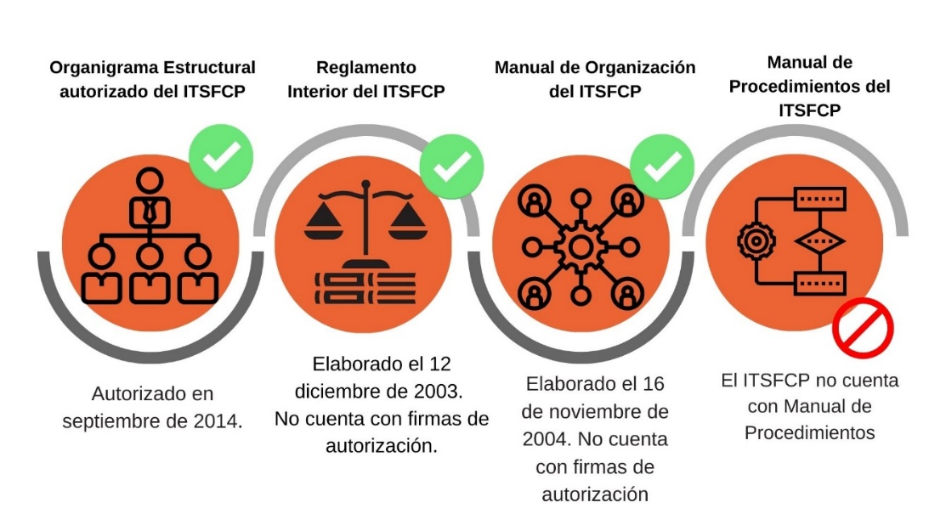

**Imagen 1. Marco normativo**

Se constató que para su funcionamiento, el Instituto Tecnológico Superior de Felipe Carrillo Puerto cuenta con su Decreto de Creación, el Reglamento Interior del ITSFCP[8], el Manual de Organización del ITSFCP y su Organigrama Estructural, documentos con los que rige su actuación y han desarrollado las actividades sustantivas durante el ejercicio fiscal 2020, y de los cuales, únicamente el Organigrama Estructural se encuentra debidamente firmado como constancia de su aprobación. Asimismo, se corroboró que el ITSFCP no cuenta con un Manual de Procedimientos propio, sino que se guía de un Manual del Sistema de Gestión Integral que rige al Tecnológico Nacional de México, el cual contiene algunos lineamientos y procedimientos básicos que soportan la operatividad de las funciones del Instituto.

Para constatar que las Unidades Administrativas se encuentran homologadas dentro del marco normativo interno del ente público, se llevó a cabo el análisis comparativo que se encuentra en la siguiente tabla:

|  |  |  |  |
| --- | --- | --- | --- |
| **Tabla 1. Homologación de unidades administrativas y sus funciones en el marco normativo del ITSFCP** | | | |
| **UNIDAD ADMINISTRATIVA** | **O.E[9]** | **R.I[10]** | **M.O[11]** |
| H. Junta Directiva | **X** | **✓** | **X** |
| Asesor Jurídico | **X** | **✓** | **✓** |
| Comisión Académica | **X** | **✓** | **X** |
| Comité de Planeación | **X** | **✓** | **X** |
| Comité de Vinculación y Extensión | **X** | **✓** | **X** |
| Consejo Editorial | **X** | **✓** | **X** |
| Comité de Compras | **X** | **✓** | **X** |
| Departamento de Servicio Social y Residencias Profesionales | **✓** | **X** | **✓** |
| Departamento de Difusión | **✓** | **X** | **✓** |
| Departamento de Planeación y Programación | **✓** | **X** | **X** |
| Departamento de Recursos Humanos | **✓** | **X** | **✓** |
| División de Ciencias Económico-Administrativas | **X** | **X** | **✓** |
| Departamento de Ciencias Económico-Administrativas | **X** | **X** | **✓** |
| Departamento de Recursos Financieros | **✓** | **X** | **✓** |
| Departamento de Recursos Materiales | **✓** | **X** | **X** |
| Despacho de la Dirección General | **✓** | **✓** | **X** |
| Dirección Académica y de Vinculación | **✓** | **X** | **X** |
| Dirección de Planeación y Administración | **✓** | **X** | **X** |
| Subdirección Académica | **✓** | **✓** | **X** |
| División de Ingeniería en Administración | **✓** | **X** | **✓** |
| División de Ingeniería en Gestión Empresarial | **✓** | **X** | **✓** |
| División de Ingeniería en Sistemas Computacionales Industrial | **✓** | **X** | **✓** |
| Departamento de Ingeniería en Industrias Alimentarias | **✓** | **X** | **✓** |
| Departamento de Desarrollo Académico | **✓** | **X** | **X** |
| Departamento de Gestión Tecnológica y Vinculación | **✓** | **X** | **✓** |
| Departamento de Innovación y Calidad | **✓** | **X** | **✓** |
| Departamento de Control Escolar | **✓** | **X** | **X** |
| Departamento de Información, Estadística y Control Escolar | **X** | **✓** | **✓** |

**Fuente:** Elaborado por la ASEQROO con documentación proporcionada por el ITSFCP.

En relación al análisis anterior y considerando como base el organigrama estructural, siendo este el documento normativo más actual del Instituto Tecnológico Superior de Felipe Carrillo Puerto, se identificó que existen debilidades con respecto a la homologación de las Unidades Administrativas en los siguientes aspectos:

El Manual de Organización contiene una estructura orgánica del mes de mayo de 2012, la cual no coincide con la última versión enviada por la entidad la cual presenta fecha del mes de septiembre de 2014, presentando varias diferencias e incongruencias en las unidades administrativas.

Se constató que en el Manual de Organización presenta incongruencia con respecto al Reglamento Interior del Instituto Tecnológico Superior de Felipe Carrillo Puerto y su Organigrama Estructural, debido a que no tiene contempladas algunas de las Unidades Administrativas como:

|  |  |  |
| --- | --- | --- |
| **Tabla 2 .Unidades faltantes en el Manual de Organización y Reglamento Interior** | | |
| * Dirección Académica y de Vinculación | * Departamento de Desarrollo Académico | * Departamento de Recursos Materiales |
| * Dirección de Planeación y Administración | * Departamento de Planeación y Programación | * Departamento de Control Escolar |
| **Fuente:** Elaborado por la ASEQROO con documentación proporcionada por el ITSFCP. | | |

Y en el organigrama figuran 3 Divisiones de Ingenierías en materia de Administración, Gestión Empresarial y en Sistemas Computacionales e Industria, sin embargo, el Manual**[12]**  considera una unidad denominada División de Ingenierías, la cual contiene las funciones de las carreras del área de Ingenierías que se imparten en el Instituto**[13]**.

El Reglamento Interior no contempla las siguientes áreas administrativas:

|  |  |  |
| --- | --- | --- |
| **Tabla 3 .Unidades faltantes en el Reglamento Interior** | | |
| * Dirección Académica y de Vinculación | * División de Ingeniería en Sistemas Computacionales Industrial | * Departamento de Recursos Humanos |
| * Dirección de Planeación y Administración | * Departamento de Servicio Social y Residencias Profesionales | * Departamento de Recursos Financieros |
| * División de Ingeniería en Administración | * Departamento de Difusión | * Departamento de Recursos Materiales |
| * División de Gestión Empresarial | * Departamento de Planeación y Programación | * Departamento de Ingeniería en Industrias Alimentarias |
| * Departamento de Desarrollo Académico | * Departamento de Gestión Tecnológica y Vinculación | * Departamento de Innovación y Calidad |
| * Departamento de Control Escolar | * División de Ciencias Económico-Administrativas | * Departamento de Ciencias Económico Administrativas |
| **Fuente:** Elaborado por la ASEQROO con documentación proporcionada por el ITSFCP. | | |

Referente al Reglamento Interno, Estructura Orgánica y al Manual de Organización analizadas con anterioridad, también se llevó a cabo un análisis comparativo de la denominación de las Unidades Administrativa, el cual se presenta en la siguiente tabla:

|  |  |  |
| --- | --- | --- |
| **Tabla 4. Análisis Comparativo de la denominación de las Unidades Administrativas** | | |
| **Organigrama Estructural** | **Reglamento Interior** | **Manual de Organización** |
| Despacho de la Dirección General | Dirección General | Dirección General |
| Subdirección de Planeación | Subdirección de Planeación, Evaluación y Control de Calidad | Subdirección de Planeación y Evaluación |
| Subdirección Académica | Subdirección de Normatividad Académica | Subdirección de Normatividad Académica |
| Subdirección Administrativa | Subdirección de Administración | Subdirección Administrativa |
| Departamento de Difusión | No aparece | Departamento de Difusión y Comunicación Social |
| Departamento de Control Escolar | No aparece | Departamento de Información, Estadística y Control Escolar |
| División de Ingeniería en Administración/ División de Ingeniería en Gestión Empresarial/ División de Ingeniería en Sistemas Computacionales Industrial | No aparece | División de Ingenierías |
| Departamento de Recursos Humanos | No aparece | Departamento de Recursos Humanos y Enlace |
| Departamento de Ingeniería en Industrias Alimentarias | No aparece | Departamento de Ingenierías |

**Fuente:** Elaborado por la ASEQROO con documentación proporcionada por el ITSFCP.

De acuerdo al análisis anterior, se corroboró que existen diferencias en atención a la denominación de las Unidades Administrativas adscritas al Instituto Tecnológico Superior de Felipe Carrillo Puerto debido que sus funciones son muy similares en la descripción de las Unidades Administrativas que enlistan, sin embargo, los nombres en las áreas administrativas no han sido homologados y actualizados, por consiguiente, se identificó que existen unidades que no figuran en todos los documentos que facultan al Instituto, presentando debilidades en el marco normativo institucional.

Se constató que el Instituto Tecnológico Superior de Felipe Carrillo Puerto desarrolla sus funciones sustantivas con el enfoque del Presupuesto basado en Resultados y con la Metodología de Marco Lógico, debido a que su presupuesto anual se encuentra estructurado por programa presupuestario y con la Matriz de Indicadores para Resultados, sin embargo, se constató la falta de actualización en la normativa del ente público, debido que aún persisten actividades enfocadas a la elaboración de Programas Operativos Anuales (POA), los cuales son términos obsoletos en la Gestión para Resultados.

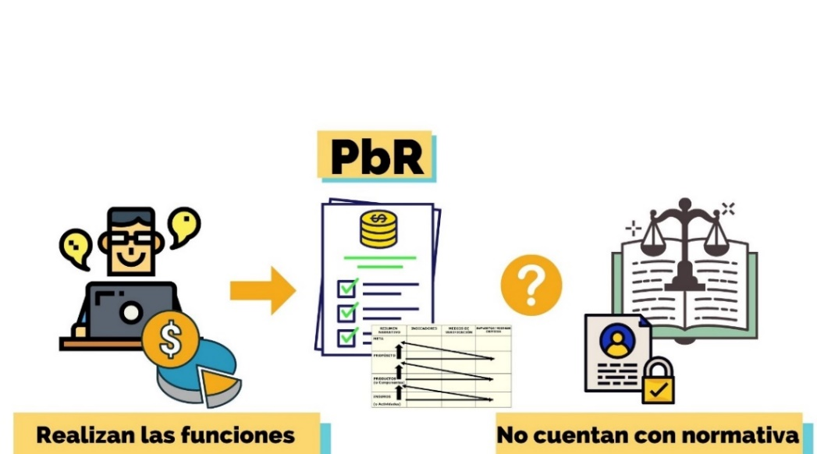

**Imagen 2. El PbR en el ITSFCP.**

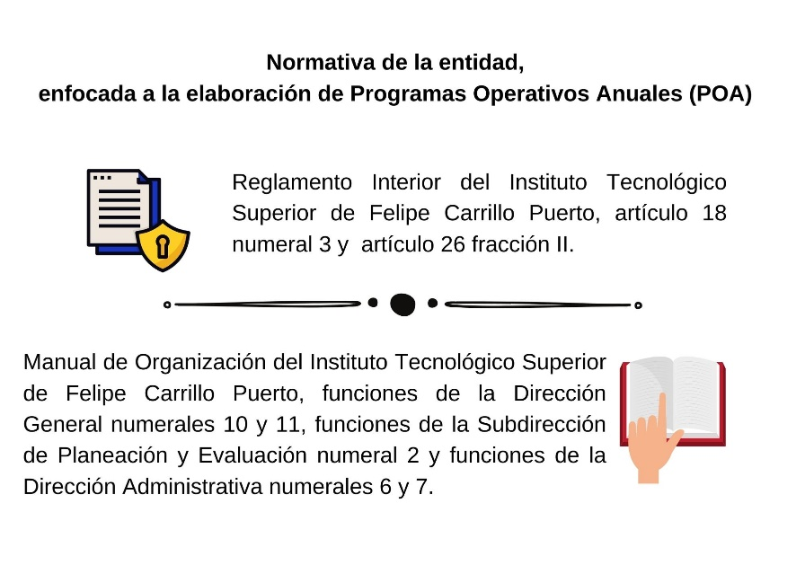

**Imagen 3. El PbR en la normatividad del ITSFCP.**

Derivado del análisis anterior se determinaron las siguientes observaciones:

1. El Reglamento Interior y Manual de Organización del Instituto Tecnológico Superior de Felipe Carrillo Puerto no cuenta con firmas de aprobación, y no cuenta con un Manual de Procedimientos propio del ente.
2. El organigrama estructural, reglamento interior y manual de organización del ente no se encuentran homologados entre sí.
3. El Instituto Tecnológico Superior de Felipe Carrillo Puerto se encuentra desactualizado en cuanto a la implementación de un Presupuesto basado en Resultados dentro de su normativa, utilizando términos como Programa Operativo Anual (POA) el cuál es obsoleto en la Gestión para Resultados.

**Acción Promovida:** Recomendación de Desempeño.

La Auditoría Superior del Estado de Quintana Roo recomienda al Instituto Tecnológico Superior de Felipe Carrillo Puerto:

**Para la observación 1**

Con base en el anteproyecto de Decreto que reforma integralmente el Decreto de creación del Instituto Tecnológico de Felipe Carrillo Puerto, deberán adecuar el Reglamento Interior y el Manual de Organización, realizar las gestiones correspondientes y presentar la evidencia de proyectos de los documentos normativos mencionados.

**Para la observación 2**

Realizar las gestiones correspondientes para la aprobación de las propuestas a la normatividad observada, presentando los proyectos de modificación del Reglamento Interior y el Manual de Organización con el objetivo de homologar las denominaciones de los puestos existentes y de las unidades administrativas de la normatividad aplicable del Instituto Tecnológico Superior de Felipe Carrillo Puerto.

**Para la observación 3**

Fortalecer la implementación del Presupuesto basado en Resultados como un nuevo enfoque de la Gestión para Resultados, realizando las modificaciones y mejoras en las funciones sustantivas de los documentos normativos del Instituto Tecnológico Superior de Felipe Carrillo Puerto.

Con motivo de la reunión de trabajo efectuada para la presentación de resultados finales de auditoría y observaciones preliminares, el Instituto Tecnológico Superior de Felipe Carrillo Puerto, estableció como fecha compromiso para atención a las recomendaciones de las observaciones 1, 2 y 3, el 31 de diciembre de 2021. Por lo antes expuesto la atención a las recomendaciones de desempeño queda en **seguimiento.**

* 1. **Política de Integridad**

**Con observaciones**

El servicio público en el Estado se regirá por los principios rectores de legalidad, objetividad, profesionalismo, honradez, lealtad, imparcialidad, eficiencia, eficacia, equidad, transparencia, economía, integridad y competencia por mérito. Los entes públicos están obligados a crear y mantener condiciones estructurales y normativas que permitan el adecuado funcionamiento del Estado en su conjunto, y la actuación ética y responsable de cada servidor público[14].

Los Servidores Públicos deberán observar el código de ética que al efecto sea emitido por las Secretarías o los Órganos Internos de Control, conforme a los lineamientos que emita el Sistema Nacional Anticorrupción, para que en su actuación impere una conducta digna que responda a las necesidades de la sociedad y que oriente su desempeño. Así mismo, deberá hacerse del conocimiento de los Servidores Públicos de la dependencia o entidad de que se trate, así como darle la máxima publicidad.[15]

El Código de Conducta es el instrumento emitido por el Titular de la Institución a propuesta de su Comité de Ética y de Prevención de Conflicto de Interés, para regular la conducta que se espera de los servidores públicos, a fin de contribuir al cumplimiento de objetivos y metas de forma eficiente y eficaz. El Código de Ética es el Instrumento que enuncia los principios y valores considerados como fundamentales para regular el comportamiento y desempeño de los servidores públicos dentro de la Administración Pública del Estado[16].

Cada Institución emitirá su Código de Conducta como un documento en el que se establezcan de manera formal las reglas y el comportamiento que se espera de los servidores públicos, así como las conductas no permitidas, basándose en los principios, valores y reglas de integridad contenidas en el Código de Ética y las Reglas de Integridad emitidas por la Secretaría[17] [18].

Es responsabilidad del Titular de la Institución, dentro del Sistema de Control, aprobar el Código de Conducta de la Institución a su cargo, y en el caso de las Entidades de la Administración Pública Paraestatal presentarlo al Órgano de Gobierno para su aprobación; así como emitir y difundir la publicación del Código de Conducta de la Institución.

Será obligación de las Dependencias y Entidades de la Administración Pública del Poder Ejecutivo del estado, proporcionar el Código de Ética, a todo el personal, a través de medios físicos o electrónicos y, de acuerdo con las políticas de austeridad, a fin de que éstos tomen conocimientos de su contenido y, posterior a su estudio, suscriban una carta compromiso de alinear, el desempeño de su empleo, cargo o comisión, a lo previsto en este documento[19].

Con respecto a la Política de Integridad, el Instituto Tecnológico Superior de Felipe Carrillo Puerto entregó a la Auditoría Superior del Estado de Quintana Roo (ASEQROO) evidencia de los códigos de ética y de conducta, información que fue revisada obteniendo lo siguiente:

El Instituto Tecnológico Superior de Felipe Carrillo Puerto cuenta con el documento denominado “Códigos de Ética y Conducta de Servidoras y Servidores Públicos Federales del Tecnológico Nacional de México” con fecha de publicación el 20 de agosto de 2015, al cual contiene principios constitucionales, valores, el Código de Conducta y las Reglas de Integridad que las y los servidores públicos deben anteponer al desempeño de su empleo, cargo, comisión o funciones, con el objetivo de implementar acciones permanentes que favorezcan su comportamiento ético, así mismo, se corroboró que el presente documento se ajusta y rige a las dependencias que integran el sistema del Tecnológico Nacional de México del cual forma parte el ITSFCP.

Asimismo, el documento “Códigos de Ética y Conducta de Servidoras y Servidores Públicos Federales del Tecnológico Nacional de México” se encuentra alineado a los documentos Código de Ética de las personas servidoras públicas de las dependencias y entidades de la administración pública del poder ejecutivo y Código de Conducta de los servidores públicos del Poder Ejecutivo del Estado de Quintana Roo, ambos emitidos por la Secretaría de la Contraloría del Estado de Quintana Roo, los cuales coinciden en principios, valores y reglas de integridad que deben conducir su actuar y desempeño las y los servidores públicos del Estado.

Por lo anterior, el Instituto Tecnológico Superior de Felipe Carrillo Puerto no cuenta con Códigos de Ética y/o de Conducta propios que vinculen los principios y valores particulares del Instituto acorde a su misión, visión y atribuciones específicas, conforme al artículo 25 del Código de Ética de las personas servidoras públicas de las Dependencias y Entidades de la Administración Pública del Poder Ejecutivo a que se refiere el artículo 16 de la Ley General de Responsabilidades Administrativas.

Para constatar la difusión que el ente dio a sus Códigos de Ética y de Conducta, se realizó una encuesta a 18 trabajadores del Instituto Tecnológico Superior de Felipe Carrillo Puerto, acerca del conocimiento y difusión de los Códigos de Ética y de Conducta, así como de su ubicación, de lo cual se pudo obtener que 17 personas (94.44%) conocen los códigos y la aplicación en sus funciones específicas de trabajo, y únicamente 1 persona (5.56%) no conoce estos documentos.

Sobre el conocimiento de su ubicación o publicación, se obtuvo que 12 personas (66.66%) saben dónde se encuentran publicados los códigos de ética y de conducta y 6 los desconocen (33.34%).

En relación a la máxima publicidad que el Instituto dio a sus Códigos de Ética y Conducta, y que esta publicidad haya sido de manera adecuada, se revisó que en la página de internet del Instituto Tecnológico Superior de Felipe Carrillo Puerto se encuentre publicado el documento; se encontró que en la página oficial del ente se encuentran publicados dos documentos diferentes al presentado mediante oficio a esta Auditoría Superior; se publica el Código de Conducta del Tecnológico Nacional de México con fecha junio de 2019 y el Código de Ética de las personas servidoras públicas del gobierno federal, de fecha julio 2020.

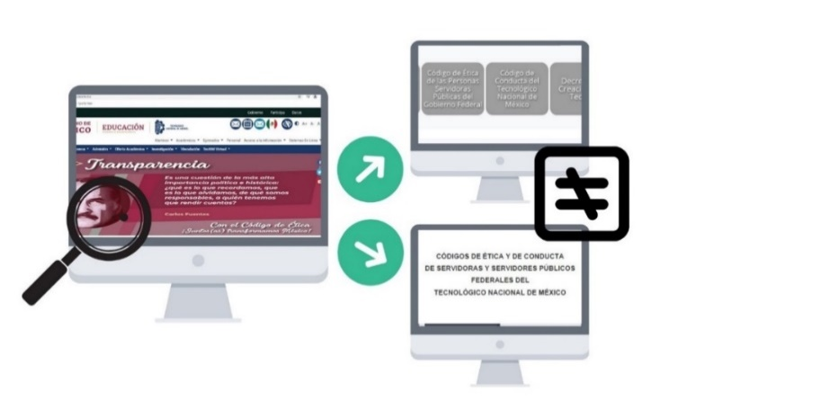

**Imagen 4. Códigos de Ética y Conducta de la página web oficial del ITSFCP.**

Derivado del análisis anterior se determinaron las siguientes observaciones:

1. El Instituto Tecnológico Superior de Felipe Carrillo Puerto no cuenta con Códigos de conducta y de ética propios.

En la reunión de trabajo efectuada, la observación 4quedó **atendida**.

1. El Instituto Tecnológico Superior de Felipe Carrillo Puerto presenta debilidad en la difusión de los códigos de conducta y ética a los que se apega.

En la reunión de trabajo efectuada, la observación 5quedó **atendida**.

1. Los códigos de ética y de conducta que entregó el ente para su revisión, presentan incongruencias entre los Códigos de Ética y Conducta publicados en su página de internet.

En la reunión de trabajo efectuada, la observación 6quedó **atendida**.

**Normatividad relacionada con las observaciones.**

Ley General de Responsabilidades Administrativas, artículo 6, 7, incisos I y V y 16.

Ley del Sistema Anticorrupción del Estado de Quintana Roo, artículos 2 fracción VIII y 5.

Ley de las Entidades de la Administración Pública Paraestatal del Estado de Quintana Roo artículo 63 fracción VIII.

Acuerdo que tiene por objeto emitir el Código de Ética de las personas Servidoras Publicas de las Dependencia y Entidades de la Administración pública del Poder Ejecutivo a que refiere el artículo 16 de la Ley General de Responsabilidades Administrativas, artículo 1 fracción ll, 3 y 25.

Decreto de creación del Instituto Tecnológico Superior de Felipe Carrillo Puerto, artículo 13 fracción VI, artículo 16 fracción VI.

Reglamento Interior del Instituto Tecnológico Superior de Felipe Carrillo Puerto, artículo 26, fracción II y VIII.

Plan Estatal de Desarrollo (PED) 2016-2022 del Estado de Quintana Roo, Eje 3, Programa 14: Gobierno Transparente y de Puertas Abiertas, línea de acción: 1 y Programa 17: Gestión y Control Gubernamental, línea de acción: 4.

**Resultado Número 2**

1. **Matriz de Indicadores para Resultados**

**2.1 Evaluación de la MIR**

**Con observaciones**

Los recursos económicos de que disponga el Estado y los Municipios se administrarán con eficiencia, eficacia, economía, transparencia y honradez para satisfacer los objetivos a los que estén destinados[20].

La información presupuestaria y programática que forme parte de la Cuenta Pública deberá relacionarse, con los objetivos y prioridades de la planeación del desarrollo. Asimismo, deberá incluir los resultados de la evaluación del desempeño. Para ello, deberán utilizar indicadores que permitan determinar el cumplimiento de las metas y objetivos de cada uno de los programas, así como vincular los mismos en la planeación del desarrollo[21].

La MIR es una herramienta que facilita el diseño, la organización y el seguimiento de los programas[22].

La Matriz de Indicadores para Resultados (MIR) es una herramienta que permite vincular los distintos instrumentos para el diseño, organización, ejecución, seguimiento, evaluación y mejora de los programas, resultado de un proceso de planeación realizado con base en la Metodología de Marco Lógico[23].

En la MIR, los instrumentos para el monitoreo de los avances en cada objetivo se denominan indicadores y su finalidad es mostrar información relacionada con el desempeño de dicho objetivo[24].

Para la generación, homologación, actualización y publicación de los indicadores de desempeño de los programas operados por los entes públicos, éstos deberán considerar la Metodología del Marco Lógico a través de la Matriz de Indicadores para Resultados y podrán hacer uso de las Guías [25] para la construcción de la MIR y para el diseño de indicadores[26], así como de la Guía emitida por la Secretaría de Finanzas y Planeación del Estado de Quintana Roo, publicadas en su página oficial[27].

El Instituto Tecnológico Superior de Felipe Carrillo Puerto entregó a la Auditoría Superior del Estado de Quintana Roo (ASEQROO) mediante el oficio DIR/DPyA/SP/03/001/2021 las Matrices de Indicadores para Resultados y fichas técnicas de sus siete programas presupuestarios para su análisis, las cuales fueron revisadas obteniendo los siguiente:

En el Presupuesto de Egresos del Estado de Quintana Roo correspondiente al ejercicio fiscal 2020, según Decreto Núm. 016, por el que se Aprueba el Presupuesto de Egresos del Gobierno del Estado de Quintana Roo para el Ejercicio Fiscal 2020, publicado en el Periódico Oficial del Estado de fecha a 20 de Diciembre de 2019, de acuerdo al artículo 14, en relación a las erogaciones previstas para el Poder Ejecutivo y que se distribuyen entre las Dependencias y Entidades Paraestatales de la Administración Pública del Estado, el importe autorizado para el **Instituto Tecnológico Superior de Felipe Carrillo Puerto** la cantidad de **$41,915,185.00** (Cuarenta y Un Millones Novecientos Quince Mil Ciento Ochenta y Cinco Pesos 00/100 M.N.) recurso que se encuentra distribuido en los siguientes programas presupuestarios:

|  |  |  |
| --- | --- | --- |
| **Tabla 5. Distribución de Recursos por Programa** | | |
| Instituto Tecnológico Superior de Felipe Carrillo Puerto | |  |
| Clave | Programa presupuestario | Aprobado |
| E103 | Educación Superior | $ 29,665,215.00 |
| M001 | Gestión y Apoyo Institucional | $ 12,249,970.00 |
| **TOTAL** | | **$41,915,185.00** |
| **Fuente:** Decreto Núm. 016 por el que se Aprueba el Presupuesto de Egresos del Gobierno del Estado de Quintana Roo, para el Ejercicio Fiscal 2020 | | |

En relación al cuadro anterior, para el ejercicio fiscal 2020, el Instituto Tecnológico Superior de Felipe Carrillo Puerto asignó recursos a sus dos programas presupuestarios, para el desarrollo de las actividades correspondientes, de acuerdo con en el Presupuesto de Egresos del Gobierno del Estado.

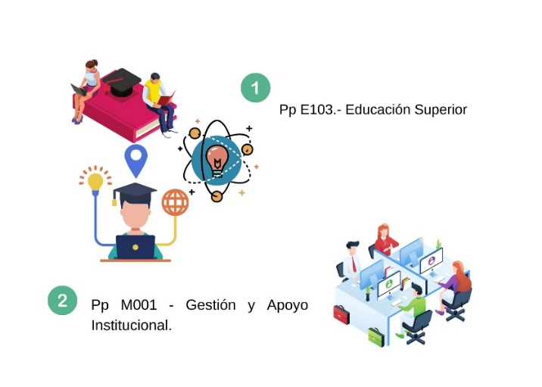

**Imagen 4. Programas presupuestarios del ITSFCP.**

Se concluye que el Instituto Tecnológico Superior de Felipe Carrillo Puerto cuenta con un presupuesto aprobado correspondiente para el ejercicio fiscal 2020, recurso que se encuentra distribuido en dos programas presupuestarios, los cuales corresponden al E103-Educación Superior, así como, el programa M001-Gestión y Apoyo Institucional, correspondientes para el desarrollo de las actividades sustantivas de la Entidad.

Con el objetivo de constatar que exista una Matriz de Indicadores para Resultados por cada programa presupuestario asignado al Instituto Tecnológico Superior de Felipe Carrillo Puerto, así como su alineación y congruencia a los objetivos, metas e indicadores establecidos en el Plan Estatal de Desarrollo 2016-2021 y/o al Programa Sectorial de Educación Pública de Calidad, se realizó el siguiente gráfico:

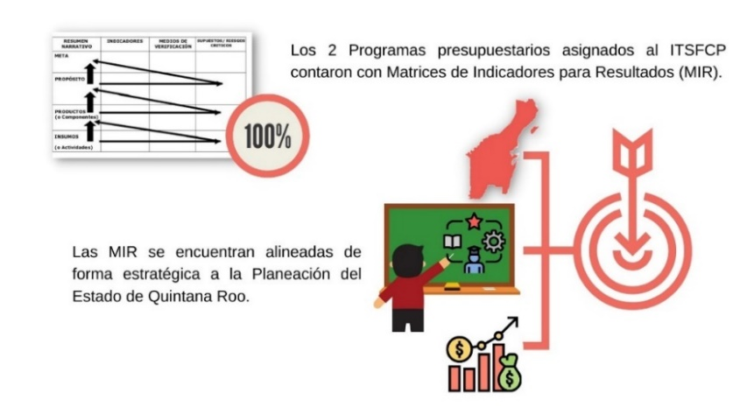

**Imagen 5. Alineación de los programas presupuestarios del ITSFCP.**

Se concluye que durante el ejercicio fiscal 2020, el Instituto Tecnológico Superior de Felipe Carrillo Puerto cuenta con una Matriz de Indicadores para Resultados por cada programa presupuestario, mismos que se encuentran alineadas a los ejes, temas, objetivos y estrategias establecidos en el Plan Estatal de Desarrollo 2016-2022 y los programas que se derivan del mismo, los cuales corresponden al Programa Sectorial de Educación Pública de Calidad así como el Programa Sectorial de Finanzas Públicas y Planeación Estratégica 2016-2022.

Se analizó la lógica vertical, lógica horizontal y fichas técnicas de indicadores de los elementos establecidos en la Matriz de Indicadores para Resultados del programa E103- Educación Superior, el cual corresponde a las funciones sustantivas del ente.

La Matriz de Indicadores analizada cuenta con 19 elementos (1 fin, 1 propósito, 3 componentes y 14 actividades), de los cuales, al realizar el análisis se obtuvieron los resultados siguientes:

|  |  |  |  |  |  |  |  |  |  |  |  |
| --- | --- | --- | --- | --- | --- | --- | --- | --- | --- | --- | --- |
| **Tabla 6. Resumen del Análisis de la MIR de los Programas Presupuestarios del ITSFCP.** | | | | | | | | | | | |
| **Programa**  **Presupuestario**  **E103 - Educación Superior** | **Nivel de la MIR (Fin, propósito, componente y actividad)** | **Resumen narrativo** | | | | **Indicador** | | **Medios de verificación** | | **Supuestos** | |
| **Claridad** | | **Sintaxis** | |
| **Adecuado** | **Área de oportunidad** | **Adecuado** | **Área de oportunidad** | **Adecuado** | **Área de oportunidad** | **Suficiente** | **Área de oportunidad** | **Adecuado** | **Área de oportunidad** |
| Fin | 1 | 1 | 0 | 1 | 0 | 0 | 1 | 0 | 1 | 1 | 0 |
| Propósito | 1 | 1 | 0 | 1 | 0 | 1 | 0 | 0 | 1 | 1 | 0 |
| Componente | 3 | 2 | 1 | 3 | 0 | 1 | 2 | 0 | 3 | 3 | 0 |
| Actividad | 14 | 12 | 2 | 14 | 0 | 9 | 5 | 0 | 14 | 12 | 2 |
| E103 - Educación Superior | **19** | **16** | **3** | **19** | **0** | **11** | **8** | **0** | **19** | **17** | **2** |
| **%** | 100% | 84% | 16% | 100% | 0% | 58% | 42% | 0% | 100% | 89% | 11% |

**Fuente:** Realizado por la ASEQROO con base en el Manual para el Diseño y la Construcción de indicadores emitida por la CONEVAL, y la Guía para el diseño de indicadores estratégicos emitida por la SHCP.

Se revisó **la lógica vertical**, la cual consiste en verificar que los objetivos de los cuatro niveles de cada programa (Fin, Propósito, Componente y Actividad) presenten los elementos mínimos para analizar la relación causa-efecto entre los diferentes niveles del resumen narrativo en dirección ascendente, así como constatar que los supuestos estén redactados como un factor positivo que deba ser alcanzado para que pueda darse el siguiente nivel de la Matriz de Indicadores para Resultados, y se encontró que en general la relación causa efecto que se encuentra en los niveles de la Matriz de Indicadores para Resultados tienen coherencia, ya que los objetivos de las actividades contribuyen a los de los componentes, los objetivos de los componentes contribuyen al propósito, y el objetivo establecido para el propósito contribuyen al Fin que pretende aportar al cumplimiento de lo establecido en el Plan Estatal de Desarrollo, Eje 4 - Desarrollo Social y Combate a la Desigualdad, Programa 23. Educación Pública de Calidad.

En general, la relación causa efecto en los niveles de la Matriz de Indicadores para Resultados tienen relación, debido que se encontró coherencia en un 84%, ya que los objetivos de las actividades contribuyen a los de los componentes, los objetivos de los componentes contribuyen al propósito, y los objetivos de los propósitos contribuyen a los Fines, y en el Resumen Narrativo el 100% de los objetivos cumplen con la sintaxis recomendada para cada nivel (Fines, propósitos, componentes y actividades).

Así mismo, se identificaron los Supuestos para cada nivel de la Matriz de Indicadores, un 89% fueron externos y estaban relacionados con el programa, asimismo fueron un factor positivo que debe cumplirse para el cumplimiento de los objetivos planteados en el siguiente nivel, por lo que un 11% no cumplieron con esta condición.

Los aspectos señalados se consideran fortalezas y aspectos de mejora en la lógica vertical de los programas, los cuales permitirán verificar la relación causa-efecto directa que existe entre los diferentes niveles de la Matriz.

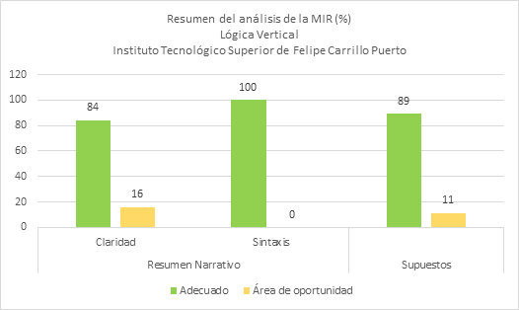

**Imagen 6. Aspectos de mejora en la Lógica Vertical del Pp E103 Educación Superior**

Se revisó **la lógica horizontal,** la cual se basa en comprobar que los supuestos existan en todos los niveles de la Matriz, y que los indicadores y medios de verificación estén bien definidos y sean suficientes para medir el cumplimiento de los objetivos establecidos en cada nivel de la Matriz, obteniendo lo siguiente:

En general, los programas cuentan con la estructura necesaria establecida en la Metodología del Marco Lógico, sin embargo, los elementos de la lógica horizontal no están bien diseñados debido a que éstos no permiten dar un seguimiento lógico de izquierda a derecha de la MIR y a los resultados obtenidos de la implementación de los programas.

Se identificaron los Supuestos para cada nivel de la Matriz de Indicadores, un 89% fueron externos y estaban relacionados con el programa, asimismo eran condición para el cumplimiento de los objetivos planteados, sin embargo, en algunos casos faltó formularlos como condición positiva y convertir el verbo a presente indicativo.

El 100% de los Medios de Verificación de cada nivel de la Matriz de Indicadores para Resultados, no son suficientes debido a que no cuentan con el nombre completo del documento, la ubicación de la información no es clara, y falta la frecuencia de publicación, el uso de siglas sin su significado, así como un enlace (link) de la página en la que se obtiene la información.

Se corroboró que la construcción de los indicadores planteados fue adecuada en un 58%; sin embargo, el 42% fueron inadecuados debido a que no presentan una relación con el objetivo a medir o no permiten medir con claridad el objetivo planteado.

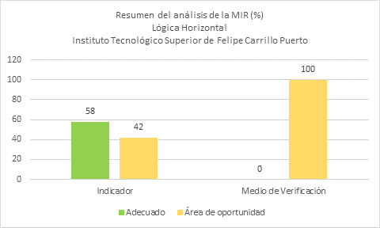

**Imagen 7. Aspectos de mejora en la Lógica Horizontal del Pp E103 Educación Superior**

En resumen, se observó falta de consistencia en la lógica Vertical y Horizontal en las Matrices de Indicadores para Resultados del Instituto Tecnológico Superior de Felipe Carrillo Puerto, tal como lo establece la Metodología de Marco Lógico.

Así mismo, en virtud de que los Indicadores son herramientas que permiten estimar en qué medida se cumplen los objetivos, permitiendo analizar la eficacia de los resultados del proyecto y la eficiencia con que este se ejecutó o se opera, y que los indicadores estratégicos son los que impactan de manera directa en la población o área de enfoque, así como contribuyen a corregir o fortalecer estrategias y la orientación de los recursos, se realizó el análisis de las fichas técnicas de indicadores con el objetivo de determinar si éstos cuentan con los datos necesarios para el seguimiento puntual del alcance de las metas y objetivos establecidos en el Programa presupuestario E103 - Educación Superior.

Se analizaron los elementos mínimos para el adecuado seguimiento de los indicadores de desempeño, establecidos en las *Reglas para la identificación de los elementos mínimos en la construcción de indicadores*,en las cuales se establece que los indicadores deberán contar con una ficha técnica, conteniendo los siguientes:

|  |  |  |  |  |  |  |  |  |  |
| --- | --- | --- | --- | --- | --- | --- | --- | --- | --- |
| **Tabla 7. Elementos mínimos en la construcción de indicadores** | | | | | | | | | |
| **1.** | Nombre del indicador | **2.** | Dimensión a medir | **3.** | Definición | **4.** | Método de cálculo | **5.** | Unidad de medida |
| **6.** | Frecuencia de medición | **7.** | Línea base | **8.** | Metas | **9.** | Sentido del indicador | **10.** | Parámetros de semaforización |

**Fuente:** Realizado por la ASEQROO con base en el Manual para el Diseño y la Construcción de indicadores emitida por la CONEVAL, y la Guía para el diseño de indicadores estratégicos emitida por la SHCP.

Respecto al análisis y evaluación de los elementos de las fichas técnicas del Programa presupuestario E103 - Educación Superior, se tomaron en cuenta únicamente los indicadores que se consideraron y evaluaron como adecuados (16 de 19) de la tabla No. 3, en la que se registró la ponderación de los valores y porcentajes de la lógica vertical y la lógica horizontal, por lo que se obtuvieron los siguientes resultados:

|  |  |  |  |  |  |  |  |  |  |  |
| --- | --- | --- | --- | --- | --- | --- | --- | --- | --- | --- |
| **Tabla 8. Valoración de los Indicadores** | | | | | | | | | | |
| **Elementos  del indicador**  **Indicador** | **1. Nombre del indicador.** | **2. Dimensión a medir.** | **3. Definición.** | **4. Método de cálculo.** | **5. Unidad de medida** | **6. Frecuencia de medición.** | **7. Línea base.** | **8. Metas.** | **9. Sentido del indicador.** | **10. Parámetros de semaforización.** |
| **PROPÓSITO** |  |  |  | X |  |  | X |  |  | X |
| **ACTIVIDAD C01.A01** |  | X |  |  |  |  | X |  |  | X |
| **ACTIVIDAD C01.A02** |  |  |  |  |  |  | X |  |  | X |
| **ACTIVIDAD C01.A04** |  |  |  |  |  |  | X | X |  | X |
| **ACTIVIDAD C01.A06** | X |  |  | X |  | X | X |  |  | X |
| **COMPONENTE C02** |  |  |  |  |  |  | X |  |  | X |
| **ACTIVIDAD C02.A01** |  |  |  |  |  |  | X |  |  | X |
| **ACTIVIDAD C02.A02** | X |  |  |  |  |  | X |  |  | X |
| **ACTIVIDAD C03.A01** |  |  | X | X |  |  | X | X |  | X |
| **ACTIVIDAD C03.A03** |  |  | X | X |  | X | X |  |  | X |
| **ACTIVIDAD C03.A04** |  |  |  |  |  |  | X |  |  | X |
| **Porcentaje de cumplimiento por elemento** | 81% | 90% | 81% | 63% | 100% | 81% | 0% | 81% | 100% | 0% |

**Fuente:** Realizado por la ASEQROO con base en el Manual para el Diseño y la Construcción de indicadores emitida por la CONEVAL, y la Guía para el diseño de indicadores estratégicos emitida por la SHCP.

Derivado del análisis anterior se determinaron las siguientes observaciones:

1. Las Matrices de Indicadores para Resultados del Instituto Tecnológico Superior de Felipe Carrillo Puerto presentan áreas de oportunidad en la lógica vertical y lógica horizontal.
2. Las fichas técnicas de indicadores del Instituto Tecnológico Superior de Felipe Carrillo Puerto presentan oportunidades de mejora.

**Acción Promovida:** Recomendación de Desempeño.

La Auditoría Superior del Estado de Quintana Roo recomienda al Instituto Tecnológico Superior de Felipe Carrillo Puerto,lo siguiente:

**Para la observación 1**

El Instituto Tecnológico Superior de Felipe Carrillo Puerto deberá adecuar las Matrices de Indicadores para Resultados (MIR) de los Programas presupuestarios que se aprobarán en el ejercicio 2022, en cumplimiento con la Metodología del Marco Lógico (MML), esto con la finalidad de contar con matrices que tengan una estructura que cumpla con la Lógica Vertical y la Lógica Horizontal, de manera que establezcan la correcta relación causa-efecto, así como lograr la congruencia en todos los niveles de la MIR; con el objetivo de mejorar el nivel de desempeño esperado por la Entidad y permitir enfocarla hacia la mejora continua.

**Para la observación 2**

Realizar las adecuaciones correspondientes a las fichas técnicas de indicadores, con la finalidad de contar con los elementos necesarios y correctos en la descripción que integran los indicadores, mismos que se encuentran en las fichas técnicas, de manera que cuenten con los elementos adecuados, suficientes y parámetros que permitan proporcionar una correcta evaluación de su desempeño y un seguimiento del cumplimiento de las metas y objetivos establecidos por el Instituto Tecnológico Superior de Felipe Carrillo Puerto, para los programas presupuestarios que se aprueben para el ejercicio fiscal 2022.

Con motivo de la reunión de trabajo efectuada para la presentación de resultados finales de auditoría y observaciones preliminares, el Instituto Tecnológico Superior de Felipe Carrillo Puerto, estableció como fecha compromiso para atención a las recomendaciones de las observaciones 1 y 2, el 15 de diciembre de 2021. Por lo antes expuesto la atención a las recomendaciones de desempeño queda en **seguimiento.**

**Normatividad relacionada con las observaciones.**

Constitución Política de los Estados Unidos Mexicanos, artículo 134.

Ley General de Responsabilidades Administrativas, artículos 7 fracciones I y V y 16.

Ley de Disciplina Financiera de las Entidades Federativas y los Municipios, artículo 5 fracción I.

Ley General de Contabilidad Gubernamental, artículo 54.

Constitución Política del Estado Libre y Soberano de Quintana Roo, artículo 166.

Ley de Presupuesto y Gasto Público del Estado de Quintana Roo, artículo 16.

Plan Estatal de Desarrollo (PED) 2016-2022 del Estado de Quintana Roo, Eje 3, Programa 18: Finanzas Públicas Responsables, línea de acción: 4, y Programa 19 Planeación y Evaluación Estratégica, línea de acción: 16.

**Resultado Número 3**

**Competencia de los actores**

1. **Capacitación**
   1. **Capacitación al personal encargado de elaborar la MIR.**

**Con observaciones**

La Actualización del Plan Estatal de Desarrollo del Estado de Quintana Roo 2016-2022 (PED), contempla como objetivo del programa 19, el consolidar la Gestión para Resultados como un modelo de cultura organizacional, directiva y de gestión que permita la creación de valor público en la administración pública estatal, y establece como línea de acción[28] el sensibilizar mediante capacitación y asistencia técnica a los servidores públicos sobre la implementación y métodos del Presupuesto basado en Resultados.

Con motivo de la “Auditoría al Desempeño a las Matrices de Indicadores para Resultados” con número de auditoría 20-AEMD-C-GOB-041-081, efectuada al Instituto Tecnológico Superior de Felipe Carrillo Puerto del ejercicio fiscal 2020, la Auditoría Superior del Estado de Quintana Roo (ASEQROO) solicitó mediante correo electrónico, la información relacionada con el Programa de Capacitación y Profesionalización, así como, los cursos de capacitación de los servidores públicos encargados de la elaboración del presupuesto, en materia de Presupuesto basado en Resultados, Sistema de Evaluación del Desempeño, Metodología del Marco Lógico y Matrices de indicadores para Resultados.

En atención a la inducción, capacitación, actualización y desarrollo de personal, el Instituto Tecnológico Superior de Felipe Carrillo Puerto manifiesta que no cuenta con un Programa Anual de Capacitación y profesionalización correspondiente al ejercicio fiscal 2020, el cual incluya cursos materia de Presupuesto basado en Resultados, Sistema de Evaluación del Desempeño, Metodología del Marco Lógico y Matriz de Indicadores para Resultados, por lo tanto, se constató que no se implementó un Diagnóstico de Detección de Necesidades de Capacitación, para fortalecer las habilidades del personal a cargo de elaborar e integrar la información programática y presupuestal.

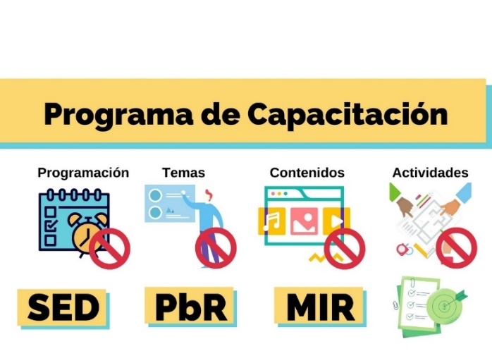

**Imagen 8. Programa de capacitación.**

El Instituto Tecnológico Superior de Felipe Carrillo Puerto notificó mediante oficio número DIR/DPyA/SP/04/003/2021 de fecha 15 de abril de 2021, que la Unidad Administrativa responsable de la elaboración e integración de las Matrices de Indicadores para Resultados, es la Subdirección de Planeación, en la cual se encuentran adscritos los siguientes servidores públicos encargados de la integración programática y presupuestal:

|  |  |
| --- | --- |
| **Tabla 8. Personal a cargo de elaborar la Matriz de Indicadores para Resultados** | |
| **Puesto** | **Unidad Administrativa** |
| Subdirector(a) de Planeación | Dirección de Planeación y Administración |
| Jefe(a) de departamento de Planeación y Programación |
| **Fuente:** Elaborado por la ASEQROO con documentación proporcionada por el ITSFCP. | |

En lo concerniente a la capacitación del personal encargado de elaborar las Matrices de Indicadores para Resultados indican que el Instituto Tecnológico Superior de Felipe Carrillo Puerto no implementó cursos de capacitación relacionadas con las funciones del personal de la Dirección de Planeación y Administración, enfocados a PbR[29], SED[30], MML[31] y MIR[32]; sin embargo, durante el ejercicio fiscal 2019, los servidores públicos responsables de la elaboración e integración del presupuesto del ejercicio fiscal 2020 participaron en acciones en materia de la Gestión Orientada a Resultados, como se muestra a continuación:

|  |  |  |
| --- | --- | --- |
| **Tabla 9. Acciones implementadas al PbR 2019** | | |
| **Periodo** | **Acciones** | **Emisor** |
| 20 al 22 mayo de 2019. | 1. Curso - Taller “Gestión Orientada a Resultados: Modelo e instrumentos aplicados en el Gobierno del Estado de Quintana Roo” | Instituto de Administración Pública del Estado de Quintana Roo, A.C. (IAPQROO) |
| 28 de junio de 2019. | 1. Plática de Integración del Presupuesto, Sistema de Integración Programática y Presupuestal (SIPPRES) y la creación del Sistema de Integración de Pisos Presupuestales (SIPP). | Secretaría de Finanzas y Planeación del Estado (SEFIPAN) |
| **Fuente:** Elaborado por la ASEQROO con documentación proporcionada por el ITSFCP. | | |

Derivado del análisis anterior se determinó la siguiente observación:

1. El Instituto Tecnológico Superior de Felipe Carrillo Puerto no elaboró un Programa de Capacitación que incluya temas en materia de Presupuesto basado en Resultados, Sistema de Evaluación del Desempeño, Matrices de Indicadores para Resultados y Metodología del Marco Lógico.

En la reunión de trabajo efectuada la observación 1 quedó **atendida.**

1. El ente público no implementó cursos de capacitación, durante el ejercicio fiscal 2020 para el personal encargado de la integración programática y presupuestal, en materia de Presupuesto basado en Resultados, Sistema de Evaluación del Desempeño, Metodología del Marco Lógico y Matriz de Indicadores para Resultados.

**Acción Promovida:** Recomendación de Desempeño.

La Auditoría Superior del Estado de Quintana Roo recomienda al Instituto Tecnológico Superior de Felipe Carrillo Puerto,lo siguiente:

**Para la observación 2**

El Instituto Tecnológico Superior de Felipe Carrillo Puerto deberá presentar las constancias de haber concluido el Diplomado Presupuesto basado en Resultados 2021, en el que se encuentra participando el personal encargado de elaborar las Matrices de Indicadores para Resultados, que permite cumplir con los temas relacionados al Presupuesto basado en Resultados, Sistema de Evaluación del Desempeño, Metodología de Marco Lógico y Matriz de Indicadores para Resultados.

Con motivo de la reunión de trabajo efectuada para la presentación de resultados finales de auditoría y observaciones preliminares, el Instituto Tecnológico Superior de Felipe Carrillo Puerto, estableció como fecha compromiso para atención a la recomendación de la observación 2, el 15 de septiembre de 2021. Por lo antes expuesto la atención a las recomendaciones de desempeño queda en **seguimiento.**

**Normatividad relacionada con las observaciones.**

Ley General de Responsabilidades Administrativas, artículo 7 fracciones I y V.  
Plan Estatal de Desarrollo 2016-2022 del Estado de Quintana Roo, Eje3, Programa 17: Gestión y Control Gubernamental, líneas de acción: 12 y 25; y Programa 19: Planeación y Evaluación Estratégica, línea de acción: 15

## I.4. COMENTARIOS DEL ENTE FISCALIZADO

Es importante señalar que la documentación proporcionada por la entidad fiscalizada para aclarar o justificar los resultados y las observaciones presentadas en las reuniones de trabajo, fue analizada con el fin de determinar la procedencia, de eliminar, rectificar o ratificar los resultados y las observaciones preliminares determinadas por la Auditoría Superior del Estado de Quintana Roo y que se presentó a esta entidad fiscalizadora para efectos de la elaboración definitiva de este Informe.

## 1.5. TABLA DE JUSTIFICACIONES Y ACLARACIONES DE LOS RESULTADOS

|  |  |
| --- | --- |
| **Concepto** | **Atención** |
| **Auditoría al Desempeño de las Matrices de Indicadores para Resultados 20-AEMD-GOB-C-041-081** |
| 1. Control Interno | En seguimiento. |
| 2. Matriz de Indicadores para Resultados (MIR) | En seguimiento. |
| 3. Capacitación | En seguimiento. |
| **Recomendación de Desempeño:** Es el tipo de sugerencias que se emite a los Entes Públicos Fiscalizados para promover el cumplimiento de los objetivos y metas de las instituciones, sus políticas públicas, programas y procesos operativos y atribuciones, a fin de fomentar las prácticas de buen gobierno, mejorar la eficiencia, eficacia, la economía, la calidad, la satisfacción del ciudadano y la competencia de los actores. | |
| **Atendido**: Información remitida por los Entes Públicos Fiscalizados en atención a los resultados preliminares. | |
| **No atendido**: Las observaciones que no se atendieron en la reunión de trabajo de resultados preliminares por los Entes Púbicos Fiscalizados. | |
| **Seguimiento de las Recomendaciones**: Las observaciones en las que se estableció una fecha compromiso por parte de los Entes Públicos Fiscalizados para su atención en la mejora e implementación de las recomendaciones. | |

## II. DICTAMEN DEL INFORME INDIVIDUAL DE AUDITORÍA

El presente dictamen se emite con fecha 23 de junio de 2021, fecha de conclusión de los trabajos de auditoría, la cual se practicó sobre la información proporcionada por la entidad fiscalizada de cuya veracidad es responsable; fue planeada y desarrollada con el fin de fiscalizar la correcta elaboración de las Matrices de Indicadores para Resultados (MIR) por parte del Instituto Tecnológico Superior de Felipe Carrillo Puerto. Se aplicaron los procedimientos y las pruebas selectivas que se consideraron necesarios para verificar la implementación del control interno / marco normativo y política de integridad, evaluar las Matrices de Indicadores para Resultados y la capacitación del personal encargado de la elaboración de las MIR; en consecuencia, existe una base razonable para sustentar el presente dictamen.

En opinión de la Auditoría Superior del Estado de Quintana Roo se identificaron oportunidades, áreas de mejora, fortalezas y debilidades que se deberán atender como parte de las recomendaciones emitidas.

En materia de control interno se encontraron fortalezas al contar con una estructura orgánica aprobada, así como se encontraron aspectos que representan áreas de mejora como son la aprobación del Reglamento Interior y Manual de Organización y la inclusión del enfoque de Presupuesto basado en Resultados en su marco normativo, por lo que deberán continuar con las gestiones pertinentes, a fin de que el ente cuente con documentos normativos vigentes, los cuales permitirán un mejor desempeño de las funciones para las que fue creado.

Asimismo, se encontraron fortalezas al Código de Ética y Código de Conducta de las personas servidoras públicas al haberle dado difusión y máxima publicidad al interior de su Instituto; no obstante, se presentaron áreas de oportunidad de mejora para establecer su código de conducta propio.

El Instituto Tecnológico Superior de Felipe Carrillo Puerto contó con un presupuesto autorizado, distribuido en su totalidad a los programas aprobados en el presupuesto de egresos, así como presentó las matrices de indicadores para resultados por cada uno de sus programas presupuestarios y las fichas técnicas de indicadores correspondientes. Al respecto, se identificaron debilidades en las estructuras de las matrices, de acuerdo con la Metodología del Marco Lógico (MML), debiendo adecuarlas para el siguiente Ejercicio Fiscal con base en la MML, en coordinación con la Secretaría de Finanzas y Planeación, para que se establezcan de manera correcta las relaciones de causa-efecto en todos los niveles de la MIR.

De igual forma, no estableció indicadores claros y precisos sobre el desempeño y cumplimiento de los objetivos establecidos en la MIR, de acuerdo a sus fichas técnicas de indicadores de los Programas Aprobados en el Presupuesto de Egresos del Estado.

En atención a la competencia de los actores se identificó que la entidad fiscalizada presenta áreas de oportunidad para fortalecer las capacitaciones en materia de PbR, SED, MML y MIR, con el fin de que el personal administrativo de las áreas correspondientes pueda contar con las herramientas suficientes, competentes, adecuadas y pertinentes para la correcta elaboración de la Matriz de Indicadores para Resultados.

Con la fiscalización y la atención de las recomendaciones de desempeño se contribuirá a que el Instituto Tecnológico Superior de Felipe Carrillo Puerto, subsane las debilidades detectadas en la elaboración de las Matrices de Indicadores para Resultados y fichas técnicas de indicadores de los Programas Presupuestarios (PP) del Instituto de la Cultura y las Artes de Quintana Roo de acuerdo a la Metodología de Marco Lógico; lo que le permitirá tener una mejor eficiencia, eficacia y economía.

**EL AUDITOR SUPERIOR DEL ESTADO**

**L.C.C. MANUEL PALACIOS HERRERA**

1. [2] y [3] Actualización del Plan Estatal de Desarrollo 2016-2022, página 174 y 175.
2. [4] Lineamientos de Programación y Presupuestación para el Ejercicio Fiscal 2020. Periódico Oficial del Estado de Quintana Roo. Tomo III, Número 132 Extraordinario, Novena Época. Chetumal, Quintana Roo a 22 de noviembre de 2019. Secretaría de Finanzas y Planeación, pp. 113.
3. **Ley General del Sistema Nacional Anticorrupción, Artículo 3.** Entes públicos: los Poderes Legislativo y Judicial, los organismos constitucionales autónomos, las dependencias y entidades de la Administración Pública Federal y sus homólogos de las entidades federativas…
4. **Ibidem,** artículo 5 párrafo 2**.**
5. **Ley General de Responsabilidades Administrativas,** artículo 7 fracción I.
6. **Ley de las Entidades de la Administración Pública Paraestatal del Estado de Quintana Roo,** artículo 63 fracciones VII, VIII y IX.
7. **Decreto de creación del Instituto Tecnológico Superior de Felipe Carrillo Puerto**, artículo 13, fracciones III y IV.
8. Instituto Tecnológico Superior de Felipe Carrillo Puerto
9. Organigrama Estructural del ITSFCP
10. Reglamento Interior del ITSFCP
11. Manual de Organización del ITSFCP
12. Manual de Organización del ITSFCP
13. Instituto Tecnológico Superior de Felipe Carrillo Puerto
14. Ley del Sistema Anticorrupción del Estado de Quintana Roo, artículo 5 y la Ley General Responsabilidades Administrativas, artículo 6.
15. Ley General de Responsabilidades Administrativas, artículo 16.
16. Acuerdo por el que se emiten las Normas Generales de Control Interno de la Administración Pública Central y Paraestatal del Estado de Quintana Roo, artículo 2 fracción IX y X.
17. Secretaría de la Contraloría del Estado.
18. Acuerdo por el que se emiten las Normas Generales de Control Interno de la Administración Pública Central y Paraestatal del Estado de Quintana Roo, artículo 11 fracción VIII y IX, artículo 35.
19. Acuerdo que tiene por objeto emitir el Código de Ética de las personas servidoras públicas de las dependencias y entidades de la Administración Pública del Poder Ejecutivo a que se refiere el Artículo 16 de la Ley General de Responsabilidades Administrativas, artículo 3.
20. Constitución Política del Estado Libre y Soberano de Quintana Roo, artículo 166.
21. Ley General de Contabilidad Gubernamental, artículo 54.
22. Guía para la Elaboración de la Matriz de Indicadores para Resultados (CONEVAL)
23. Guía para el Diseño de la Matriz de Indicadores para Resultados (SHCP)
24. Manual para el Diseño y la Construcción de Indicadores (CONEVAL).
25. Guía de la Secretaría de Hacienda y Crédito Público, Secretaría de la Función Pública y del CONEVAL, se encuentran disponibles en la página web de cada ente
26. Lineamientos para la Construcción y Diseño de Indicadores de Desempeño mediante la Metodología de Marco Lógico (MML).
27. Guía para la construcción de la Matriz de Indicadores para resultados del Gobierno del estado de Quintana Roo y Guía para la Construcción de Indicadores de Desempeño para el Gobierno del estado de Quintana Roo.
28. Eje 3: Gobierno moderno, confiable y cercano a la gente, Programa 19: Planeación y evaluación estratégica, línea de acción 15.
29. Presupuesto basado en Resultados
30. Sistema de Evaluación del Desempeño
31. Metodología de Marco Lógico
32. Matriz de Indicadores para Resultados